附件3

常州市第三批“四有”好教师重点培育团队
中期评估佐证材料

团队名称：
建设学校： （盖章）
领 衔 人：
填报日期：

目 录

第一部分 团队建设过程性材料
（活动通知盖章稿、活动方案、新闻报道等）
一、XXXX 1
二、XXXX 1

第二部分 建设成果
（成果应在2022年12月—2024年12月期间, 核心期刊以北京大学《中文核心期刊要目总览》相应版本期限为准，提供国家新闻出版广电总局和知网等查询证明截图（见下图），获奖论文需提供获奖证书。）
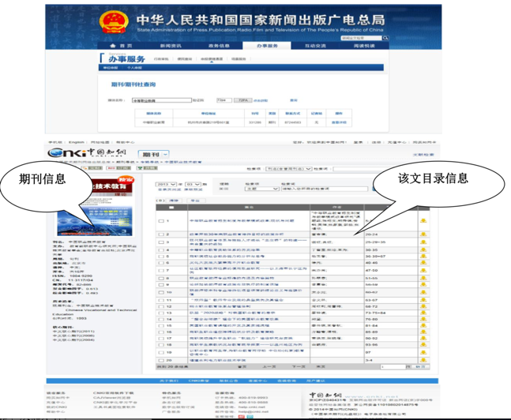

一、课题类XXXX 1
二、论文类 1
三、教育叙述 1
四、活动案例 1
五、...

第三部分 各类表彰
（含县级以上各类荣誉表彰、教学成果奖、教育科学研究优秀成果奖）
一、XXXX 1
二、XXXX 1

